APP MATEMATICA

* ¿Qué es una app móvil?
* ¿Qué es AppInventor?
* Explicación del diseño de la aplicación
* Explicación del funcionamiento de la app

PANTALLA: INTRO

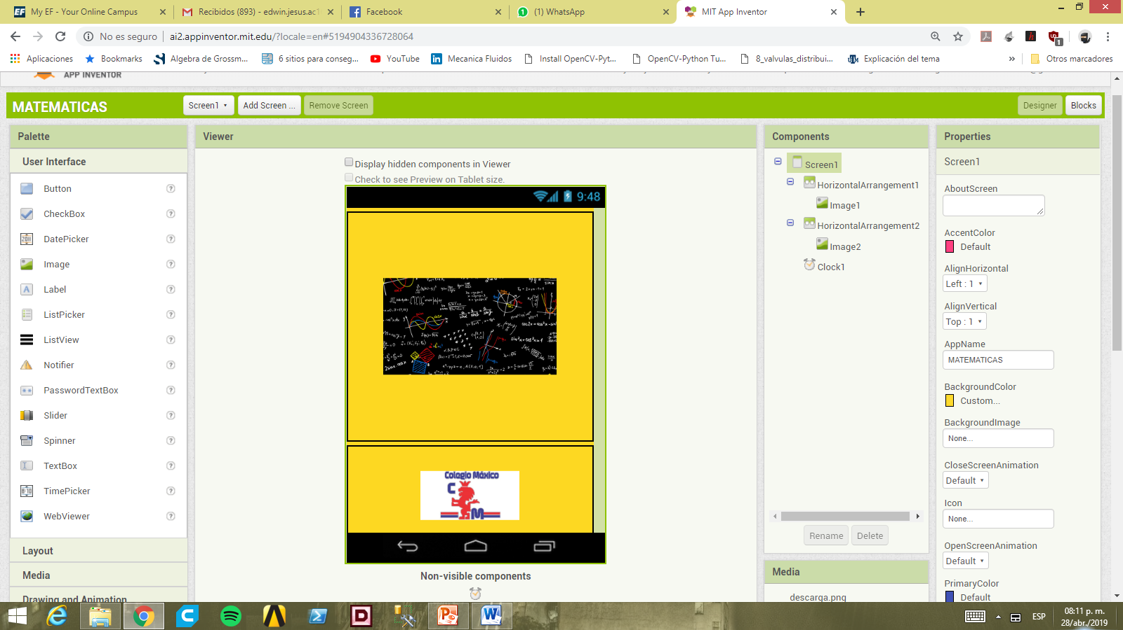

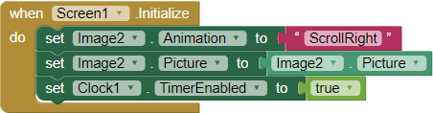

Bloques anidados los cuales al iniciar la pantalla “Screen1” realizará una animación hacia la derecha con velocidad normal del “Image2”, al concluir la animación retornará la imagen a su lugar inicial y por último indicará al componente “Clock” el inicio del conteo de los 3000 milisegundos previamente configurado.

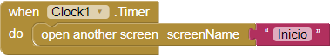Bloques anidados que al concluir el conteo de los 3000 milisegundos, abrirá otra pantalla con el nombre “Inicio”, siempre y cuando el nombre dentro del bloque de text esté escrito igual que la pantalla a la cual se está llamando.

PANTALLA: INICIO

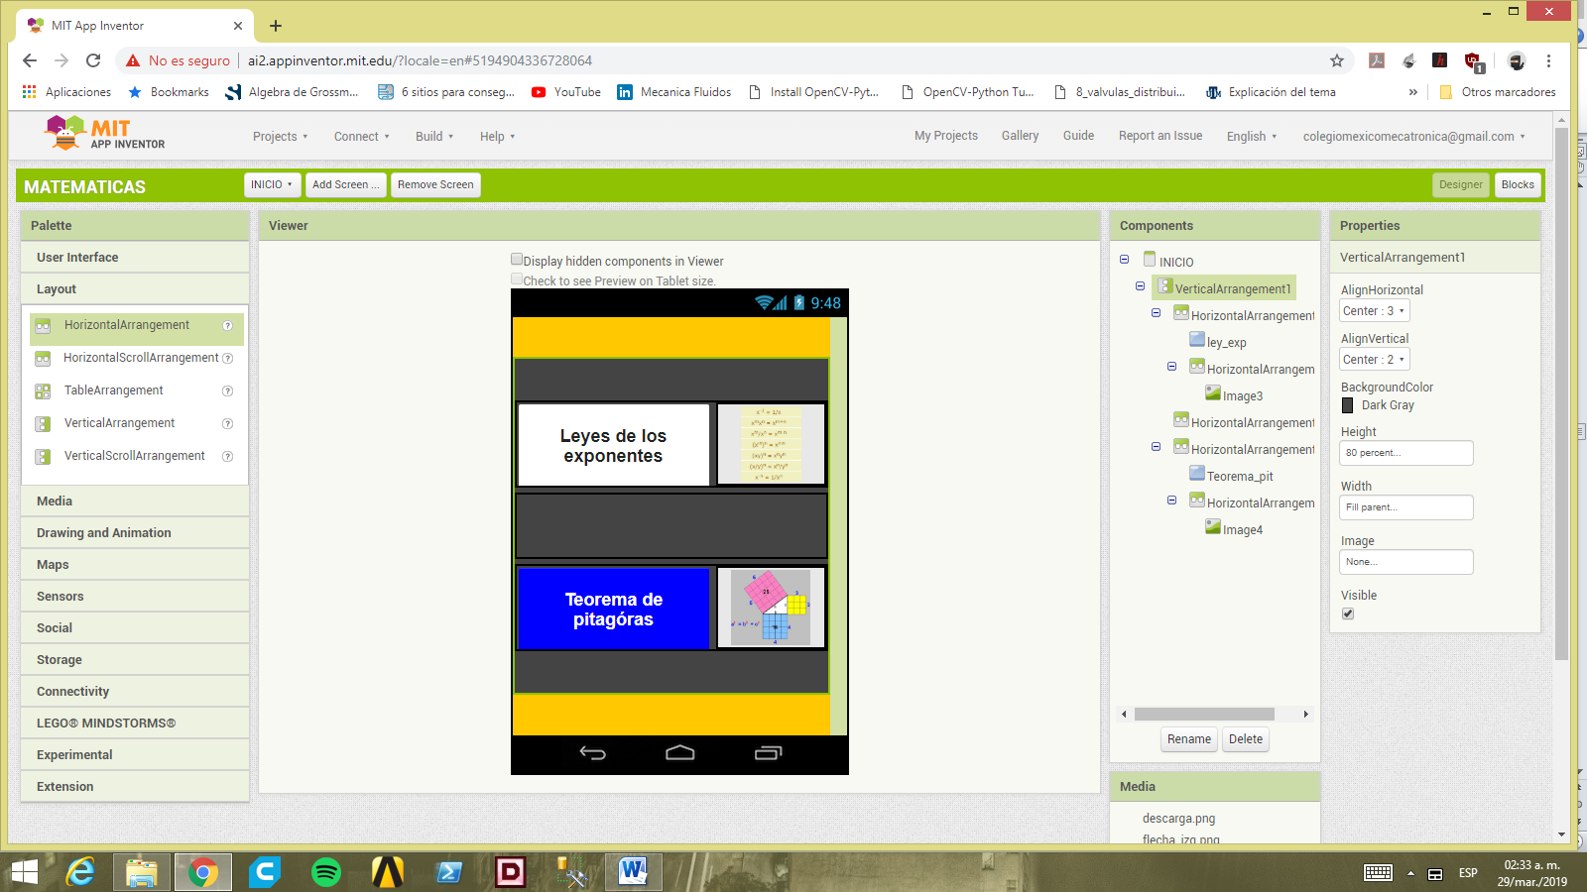

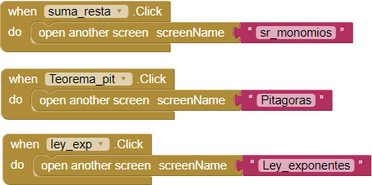

Programación de los tres botones, individualmente, dónde al dar clic en cada uno, cambiará de pantalla con el respectivo nombre escrito en los bloques de texto. NOTA: Se debe escribir el nombre de la pantalla de la misma forma que están escritos en los bloques de texto para que funcione correctamente.

PANTALLA: LEYES DE EXPONENTES

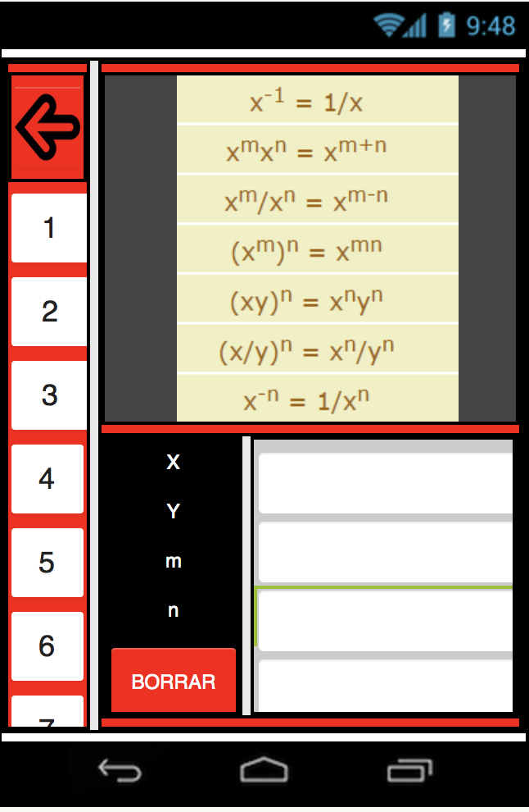

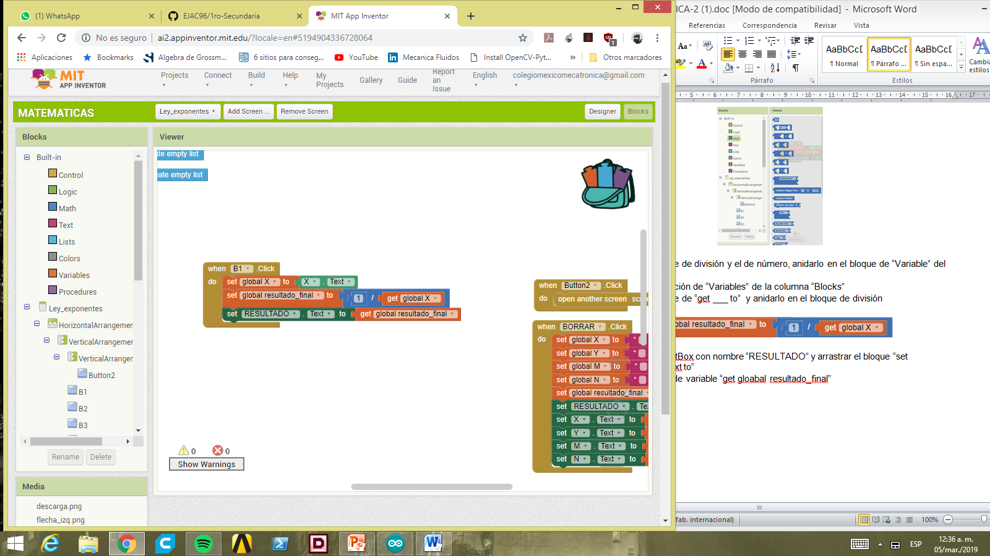

Bloque de control del botón con nombre “B1”, cuando se dé un clic, se tomará el valor escrito del TextBox llamado “X” y se guardará en la variable “global X”. Después se dividirá 1 entre la variable “global X” y se guardará en la variable “global resultado_final”. Al finalizar, se mostrará el resultado de la variable “global resultado_final” como texto en el TextBox llamado “RESULTADO”.

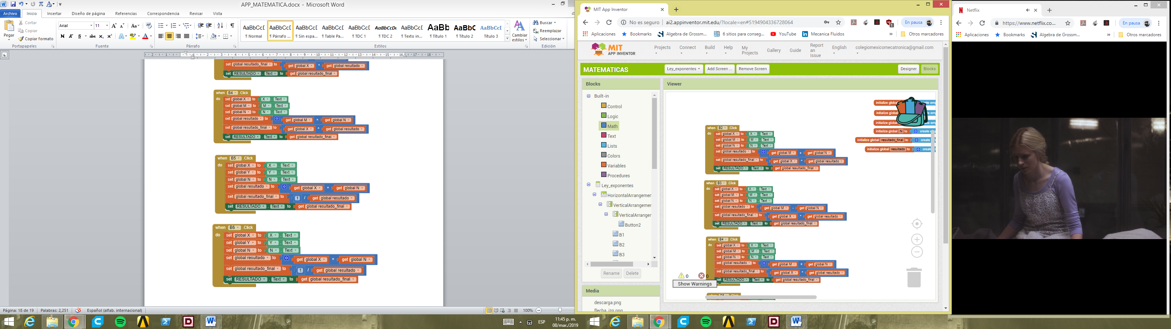

Bloque de control del botón con nombre “B2”, cuando se dé un clic, se tomará el valor escrito del TextBox llamado “X”, “M”, y “N”, se guardará en la variable “global X”, “global M” y “global N”, respectivamente. Después sumará la variable “global M” y la variable “global X” , guardando el resultado en la variable “global resultado”, posteriormente se elevará la variable “global X” a la potencia respecto a la variable “global resultado” y se guardará en la variable “global resultado_final”. Al finalizar, se mostrará el resultado de la variable “global resultado_final” como texto en el TextBox llamado “RESULTADO”.

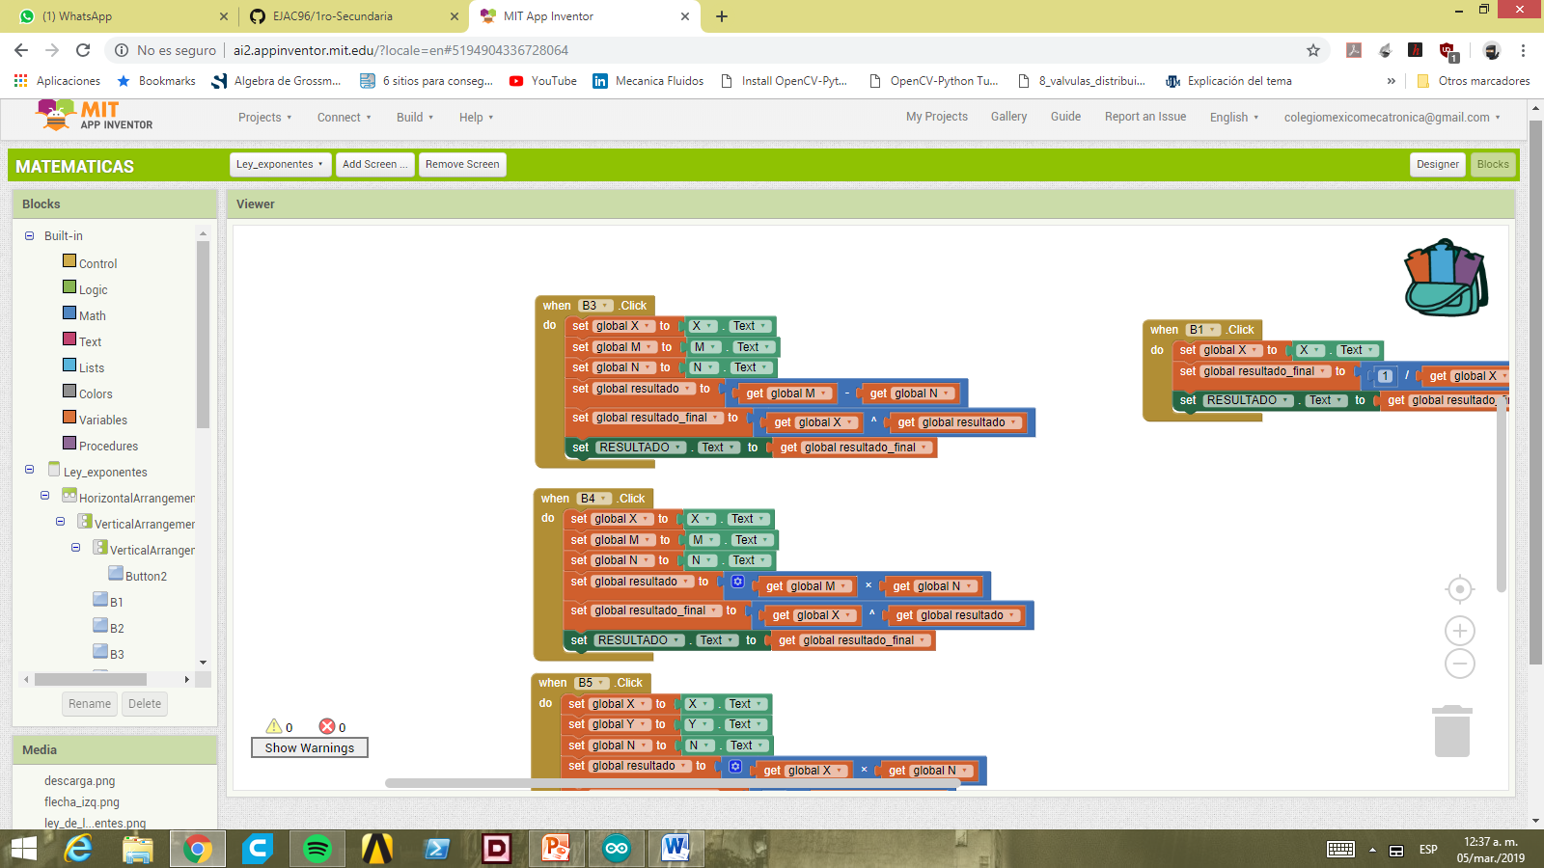

Bloque de control del botón con nombre “B3”, cuando se dé un clic, se tomará el valor escrito del TextBox llamado “X”, “M”, y “N”, se guardará en la variable “global X”, “global M” y “global N”, respectivamente. Después sumará la variable “global M” y la variable “global X” , guardando el resultado en la variable “global resultado”, posteriormente se elevará la variable “global X” a la potencia respecto a la variable “global resultado” y se guardará en la variable “global resultado_final”. Al finalizar, se mostrará el resultado de la variable “global resultado_final” como texto en el TextBox llamado “RESULTADO”.



Bloque de control del botón con nombre “B4”, cuando se dé un clic, se tomará el valor escrito del TextBox llamado “X”, “M”, y “N”, se guardará en la variable “global X”, “global M” y “global N”, respectivamente. Después multiplicará la variable “global M” y la variable “global X”, guardando el resultado en la variable “global resultado”, posteriormente se elevará la variable “global X” a la potencia respecto a la variable “global resultado” y se guardará en la variable “global resultado_final”. Al finalizar, se mostrará el resultado de la variable “global resultado_final” como texto en el TextBox llamado “RESULTADO”. 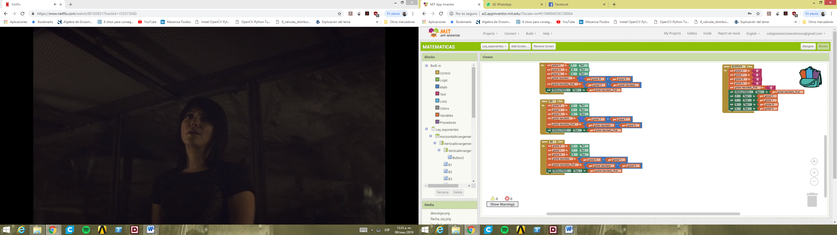

Bloque de control del botón con nombre “B3”, cuando se dé un clic, se tomará el valor escrito del TextBox llamado “X”, “Y”, y “N”, se guardará en la variable “global X”, “global Y” y “global N”, respectivamente. Después multiplicará la variable “global X” y la variable “global Y”, guardando el resultado en la variable “global resultado”, posteriormente se elevará la variable “global resultado” a la potencia respecto a la variable “global N” y se guardará en la variable “global resultado_final”. Al finalizar, se mostrará el resultado de la variable “global resultado_final” como texto en el TextBox llamado “RESULTADO”.



Bloque de control del botón con nombre “B3”, cuando se dé un clic, se tomará el valor escrito del TextBox llamado “X”, “Y”, y “N”, se guardará en la variable “global X”, “global Y” y “global N”, respectivamente. Después multiplicará la variable “global X” y la variable “global Y”, guardando el resultado en la variable “global resultado”, posteriormente se elevará la variable “global resultado” a la potencia respecto a la variable “global N” y se guardará en la variable “global resultado_final”. Al finalizar, se mostrará el resultado de la variable “global resultado_final” como texto en el TextBox llamado “RESULTADO”.

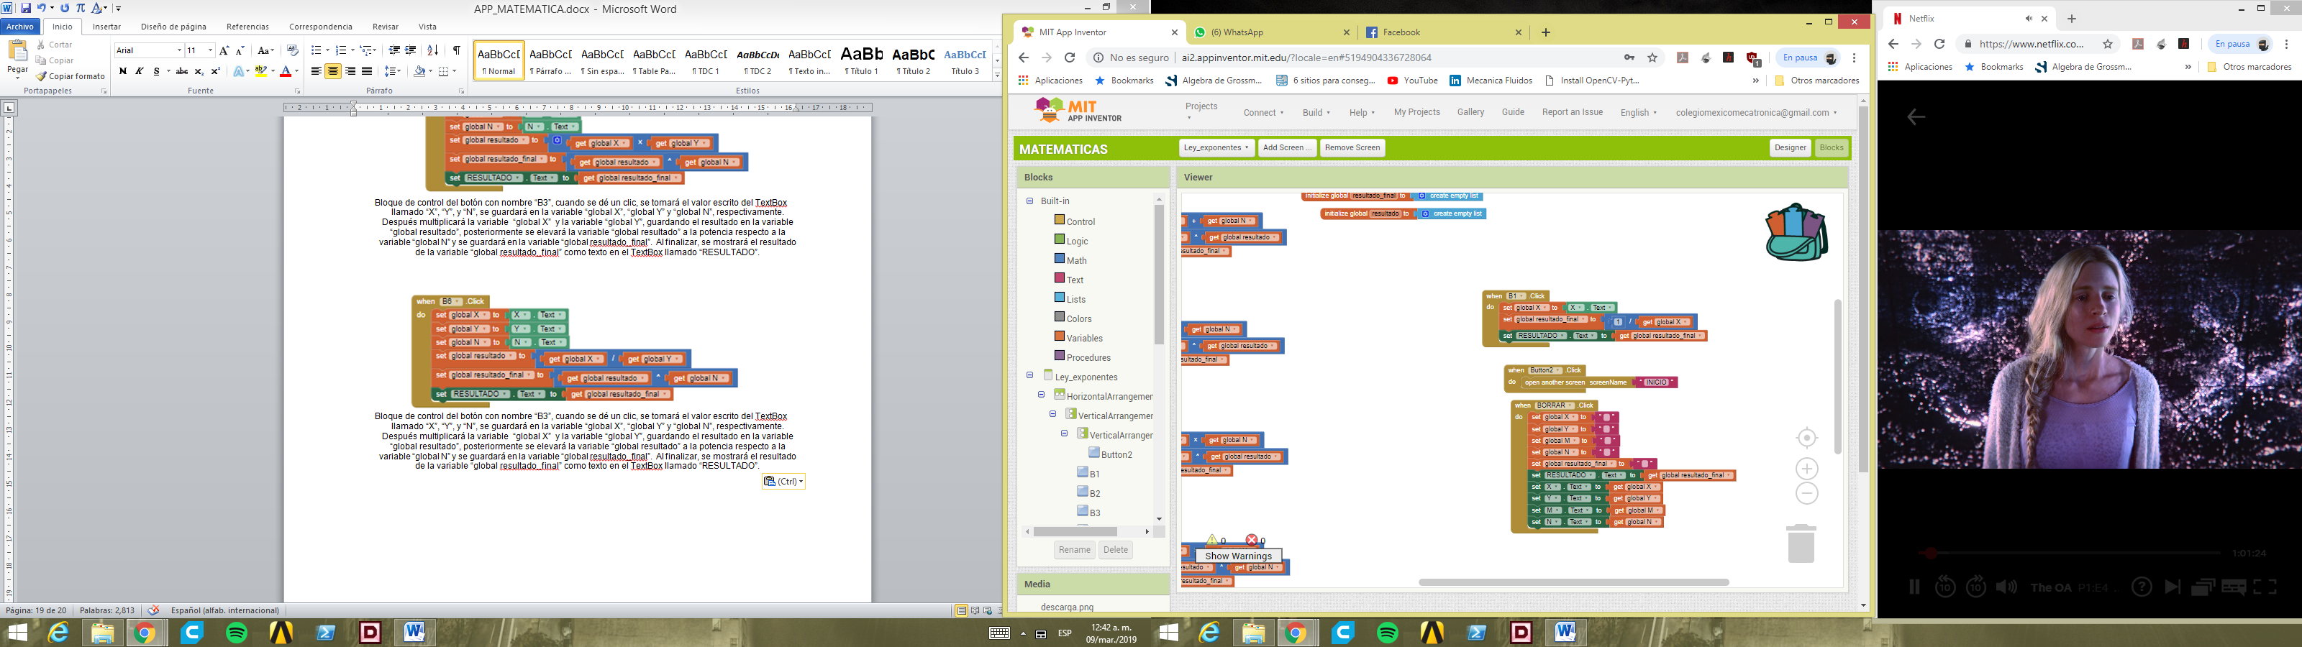

Bloque de control de “Button2” (botón de BORRAR), al dar clic sobre él, cambiará la pantalla con nombre “INICIO”

PANTALLA: TEOREMA DE PITAGORAS

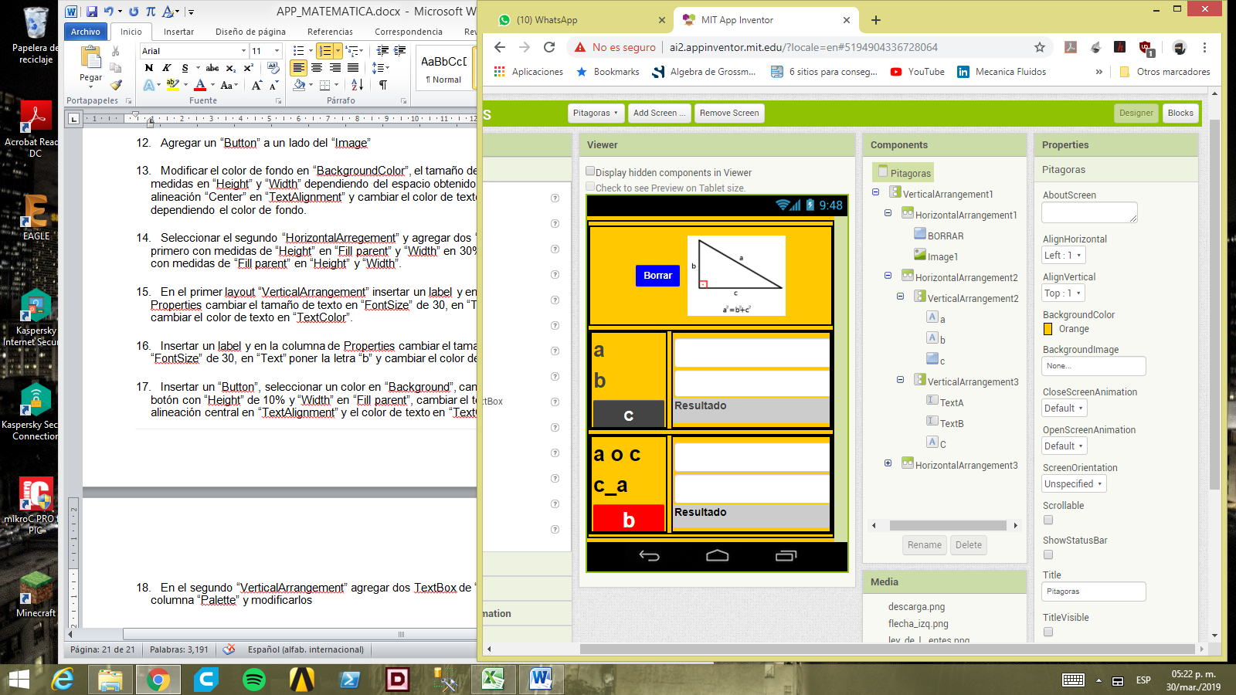

## 

## Programación del botón c donde se programa para calcular la hipotenusa entre dos lados de un rectángulo, escritos en los espacios en blanco y mostrando el resultado en el espacio en gris.

## 

## Programación del botón c donde se programa para calcular el lado adyacente u opuesto a la hipotenusa de un rectángulo, escritos en los espacios en blanco y mostrando el resultado en el espacio en gris.

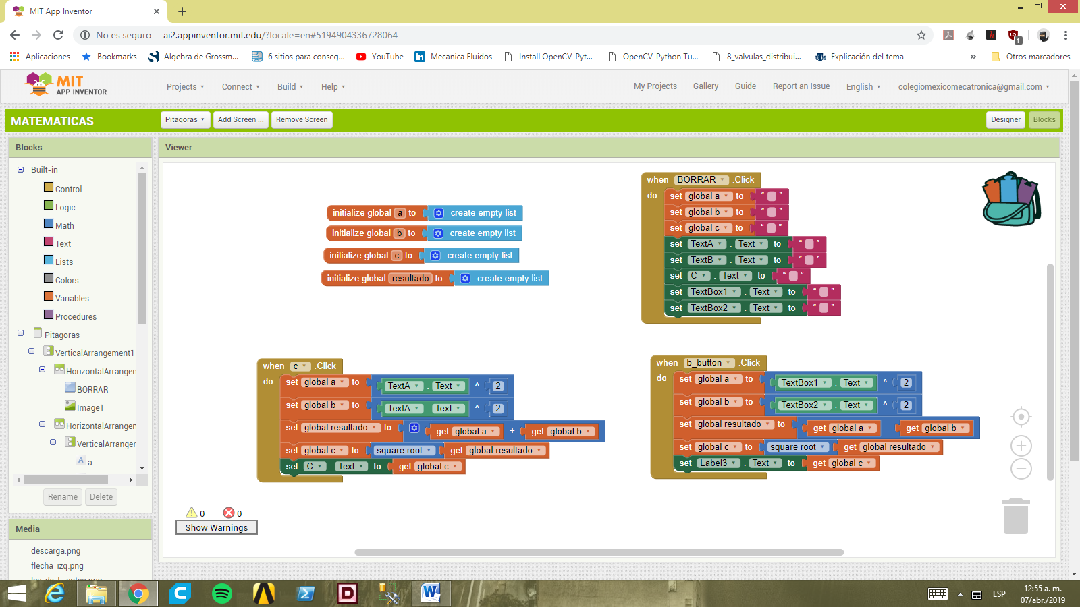

Programación del botón para borrar los valores escritos de la última operación y poder realizar una nueva.